## 设置OA提醒接口数据字典

进入“系统管理”菜单

点击右侧“系统”，再选择“系统数据字典”。如下：

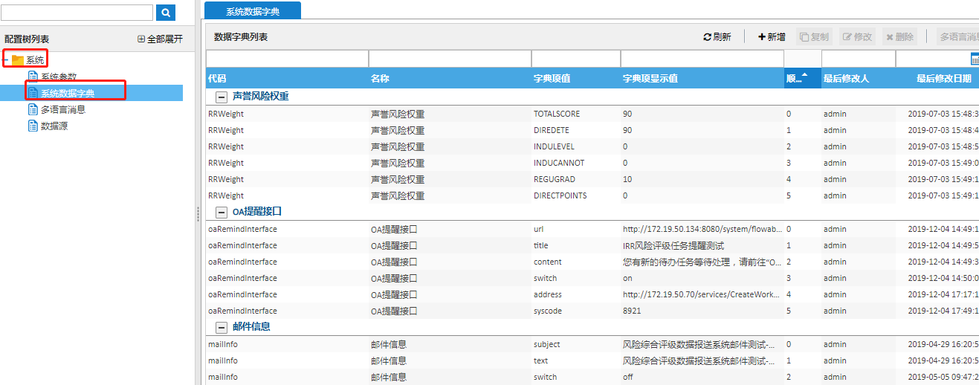

点击右上角”新增”，一次新增如下数据字典：

oaRemindInterface

url

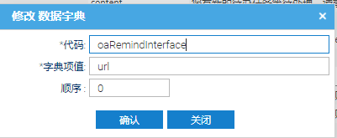

title

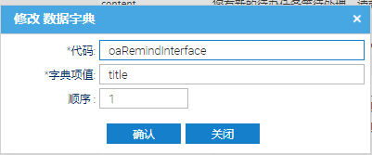

content

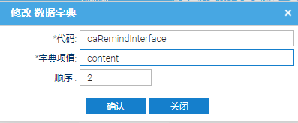

switch

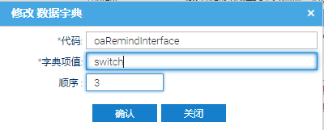

address

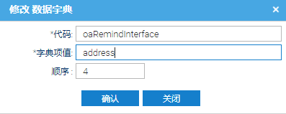

syscode

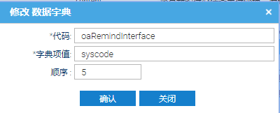

**注意：全部都是小写**

然后配置多语言消息。

dictionary.oaRemindInterface

OA提醒接口

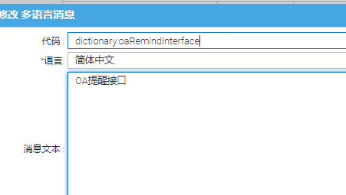

dictionary.oaRemindInterface.address

<http://172.19.50.70/services/CreateWorkflowService>

**注意：**此链接改成生产OA的接口

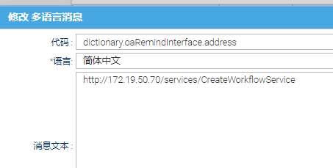

dictionary.oaRemindInterface.content

您有新的待办任务等待处理，请前往“OA首页-系统导航模块-单点登录：IRR风险综合评级”或点击页面URL链接进行操作，谢谢！

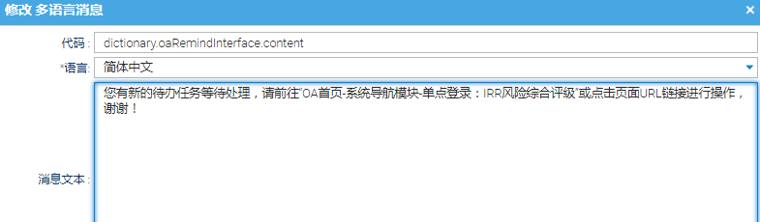

dictionary.oaRemindInterface.switch

off

**注意：**此处是OA提醒的开关，on为开，off为关闭。等OA提醒上线后再开启。

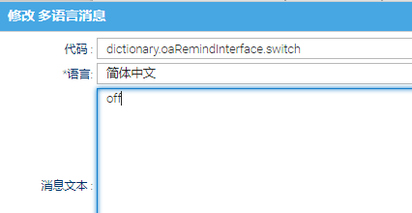

dictionary.oaRemindInterface.syscode

8921

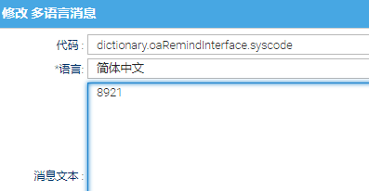

dictionary.oaRemindInterface.title

IRR风险评级任务提醒测试

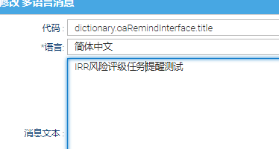

dictionary.oaRemindInterface.url

<http://172.19.50.134:8080/system/flowable/task/todo.html>

**注意：**此处为irr应用的待办任务列表，应该把IP改成生产的

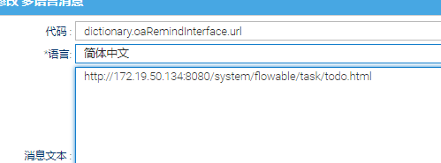

添加完后，点击右上角立即生效。

## 设置授权角色菜单

点击”菜单管理”，先选中”风险综合评级”， 按住shift把风险综合评级的菜单全部选中，然后点击右上角删除。

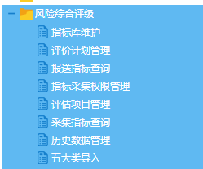

然后再点击“新增”，最后选择“导入菜单贡献项”。

此操作是防止出现多个风险综合评级菜单

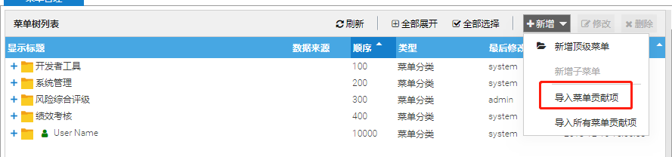

然后选择风险综合评级

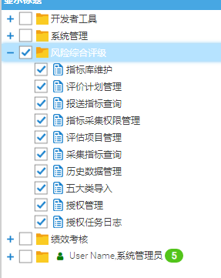

## 设置授权角色

点击“系统管理”，选择“角色管理”

点击“新增”,进行角色新增

auth

授权角色

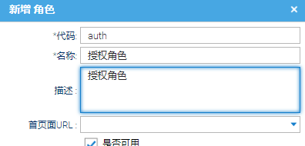

新增完角色后，对角色赋菜单权限。

选中新增的角色，然后点击右侧“菜单”tab页。

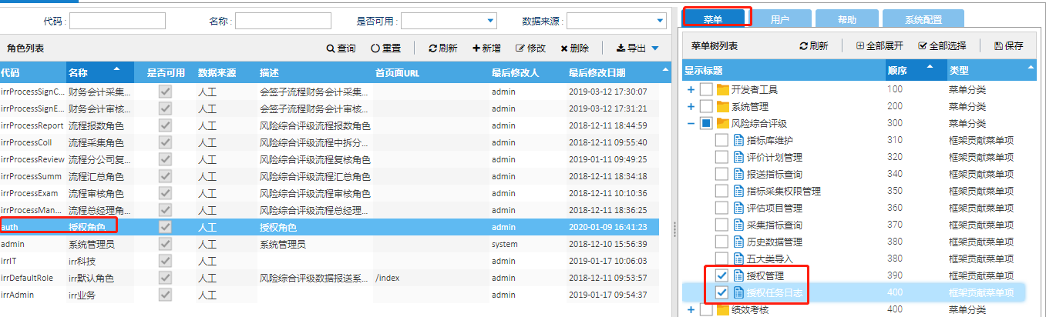

选中上面导入进来的授权管理，最后点击右上角保存。

## 设置其他角色

由于为了让菜单出现一次，上述进行了删除。需要重新配置“默认角色”、“irr业务角色”的权限。

选中默认角色，并选择“采集指标查询”，赋权保存

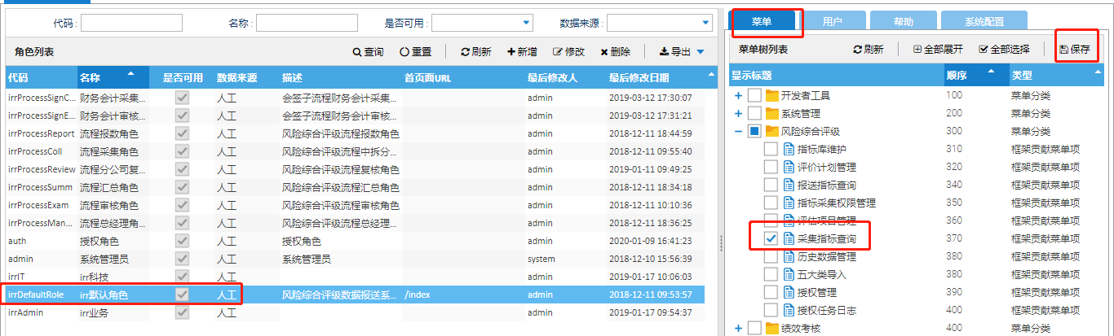

选中irr业务角色，并赋权保存

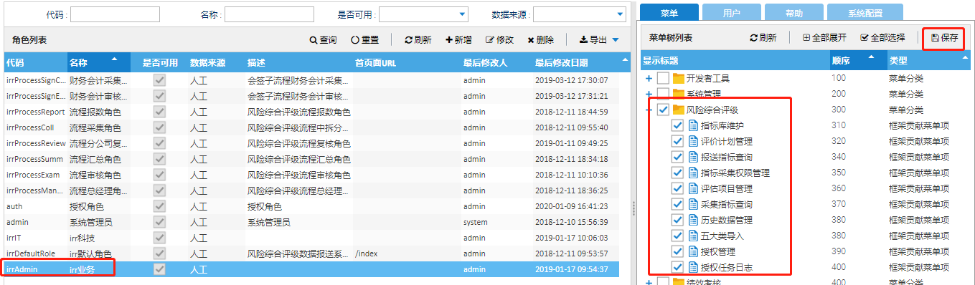

## 赋予授权角色

进入“系统管理”-》“用户管理”

选中相应的用户，然后把授权角色赋予，点击保存就可以了。